24-01-03

* Vue 메인채우기

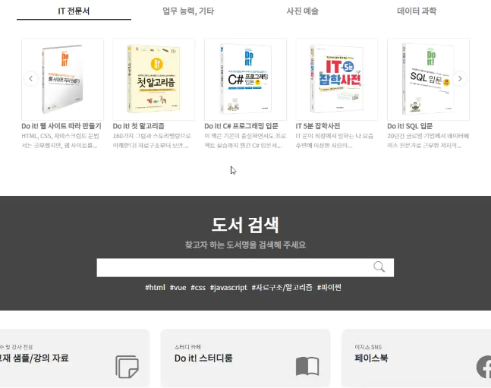메인부분 채우기

* Main.vue

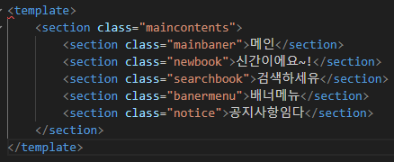  
메인이라는 큰 틀에 각 세션마다 넣어주는 것들을 section으로 나눠줄 것.

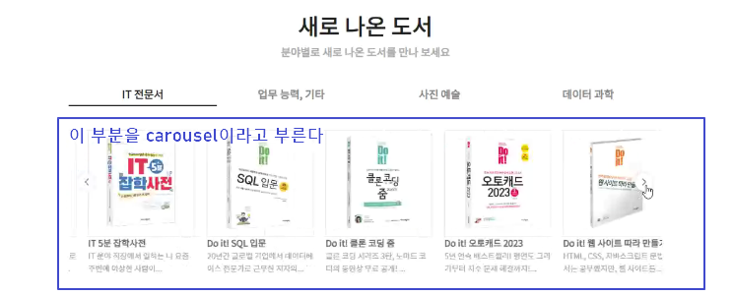  
캐러셀 : 이미지나 텍스트의 슬라이드를 가로로 슬라이드 시켜 여러 개를 표시하는 컴포넌트

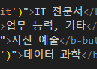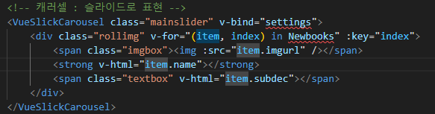  
v-bind = “settings” : 아래 만들어둔 settings값으로 진행  
v-for = “(item, index) in newbooks” : key=”index” :  
 newbooks안에 item과 index 부분이 newbooks인 4만큼 돌아가고 하나의 인덱스가 출력된다.

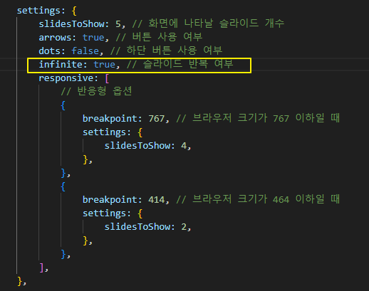  
슬라이드로 반복하기 때문에 6개를 계속 돌아가는 캐러셀로 만들었다.  
그래서 세팅에 infinite 를 true라고 주면서, 반복여부에 반복하겠다고 하는 것.

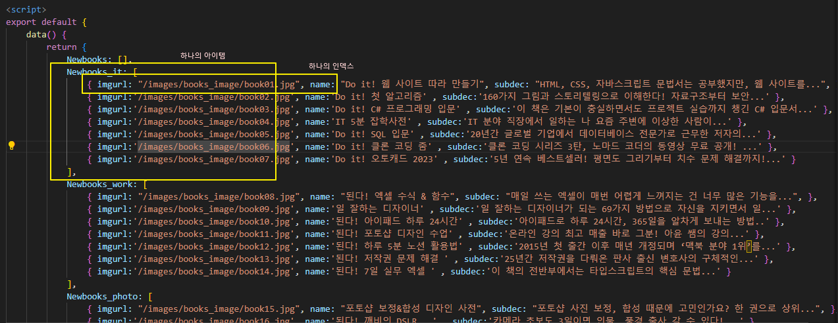

팀플진행

* ERD 데이터베이스 테이블 만들기

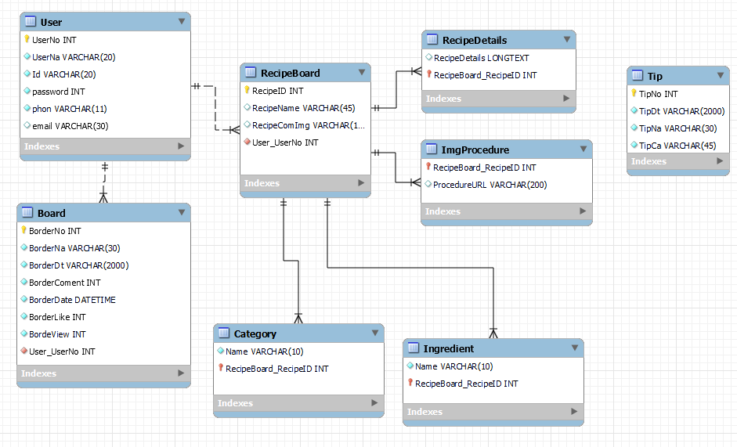

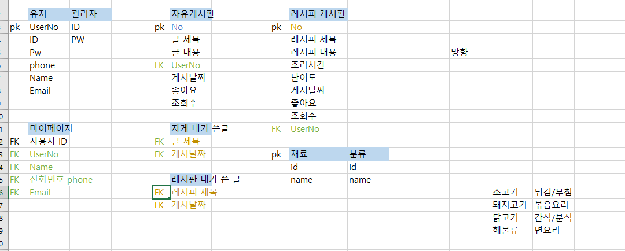

* 스토리보드 만들어서 하나로 합치기

내 부분 : 마이페이지, 내가쓴글, 메인페이지